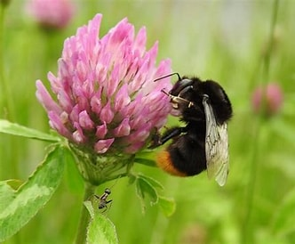
ŠKO-ENERGO
Získali jsme grant od společnosti ŠKO-ENERGO!
Máme upřímnou radost, že naše škola uspěla s projektem Ekologizace školní zahrady. Díky finanční podpoře společnosti ŠKO-ENERGO můžeme školní zahradu postupně měnit v místo, kde se žáci učí venku, v přírodě a hlavně praxí.

Ekologizace školní zahrady" propojuje udržitelnost, vzdělávání a biodiverzitu. Vytvoříme včelíny, čmelíny a bylinkové zahrady, které podpoří opylovače a zlepší ekologické povědomí žáků. Vybudujeme spirálový bylinkový záhon a vyvýšené záhony pro pěstování rostlin. Edukační materiály pomohou žákům lépe porozumět významu ekologického hospodaření
a ochrany přírody. Školní zahrada se stane venkovní učebnou, kde se děti naučí principům permakultury a udržitelného zemědělství. Projekt bude sdílen na sociálních sítích a webu školy, čímž oslovíme širší komunitu a zapojíme veřejnost do péče o přírodu.

Cíle projektu: Podpora biodiverzity a ekosystému prostřednictvím instalace včelínů a čmelínů. Zvýšení povědomí žáků o významu ekologického pěstování a ochrany přírody. Vytvoření bylinkového záhonu a vyvýšených záhonů pro praktické vzdělávání. Zapojení širší komunity prostřednictvím sociálních sítí a školního webu.

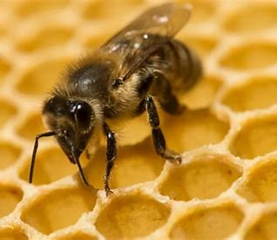
Co se nám již podařilo?
- pořídili jsme vše potřebné pro zahájení chovu včel,
- na školní zahradě už máme 2 obydlené čmelíny,
- vznikly nové vyvýšené záhony pro pěstování bylinek
a dalších rostlin,
- vznikl spirálový bylinkový záhon.

Včely budeme pořizovat na jaře a následně je zapojíme do včelařského kroužku.
Žáci zatím pozorovali, jak se čmeláci zabydlují v čmelínech na školní zahradě – učí se tak, proč jsou čmeláci a včely důležití, jak příroda funguje a jak se o ni máme starat.

Děkujeme společnosti ŠKO-ENERGO za podporu.
Proměny školní zahrady budeme dál sdílet – sledujte nás!

